***Waterzooi van kip op mijn Lippelose wijze***



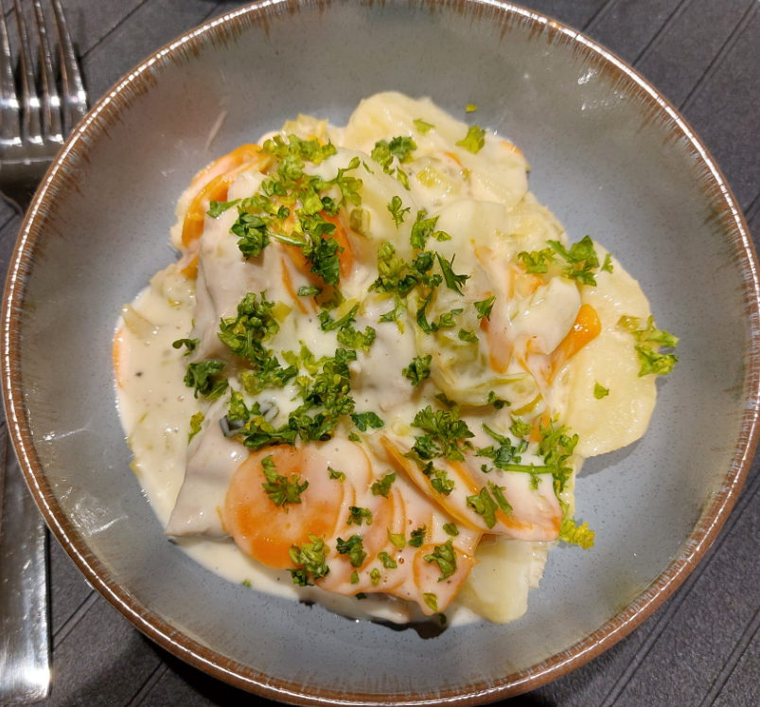

* 500 gr kippenbouillon
* 750 gr kipfilet, in blokjes gesneden (1,5 cm)
* 150 gr prei
* 150 gr wortelen
* 150 gr selder
* 400 gr vastkokende aardappelen, in de lengte in 4 gesneden
* 150 gr room
* 2 takjes verse kervel of peterselie, fijngesneden
* 1 koffielepel xantana of maizena express
* pezo



1. Plaats de ***CUTTER*** in positie om te snijden ( de ***dikke*** snede ). Cutter de prei ( het groene gedeelte eerst naar beneden). Zo ook de selderstengel. Verander naar ***dunne*** snede en snij de wortel. Zet opzij.
2. ***VERGEET DE AANDRIJFAS NIET*** !!!
3. Giet de bouillon in de mengbeker (of 500 gr water met 1 kippenbouillonblokje )
4. Doe de 400 gr aardappelen in het varomamandje.
5. Plaats de Varoma-schaal in positie en weeg er de kipblokjes in af en kruid met zout en peper. Plaats de Varoma-tray in positie en doe er de groenten in en kruid met zout en peper. Sluit de Varoma met het deksel en stoom ***28min/Varoma/snelheid 2.***
6. Controleer de gaarheid van alles en zet opzij in een opdienschotel. Houd warm.
7. Reduceer de bouillon en verwarm, ***zonder maatbeker, 7 min/120°C/snelheid 1***
8. Voeg 150 gr room, zout, peper en 1 koffielepel xantana toe aan de mengbeker en stel in ***modus indikken 100°***
9. Proeven, evt.bijkruiden en roer nog even om op ***snelheid 4***.
10. Giet de saus bij de groenten en kip. Bestrooi met kervelblaadjes en dien onmiddellijk op.

**Chris Simoens-Van Gompel *advisor – demo – workshop Thermomix***

**

0476 39 91 83 chriskookt simoens.chris@skynet.be [www.chriskookt.be](http://www.chriskookt.be)